UEGP Nº 78 “FE Y ALEGRIA”

EDUCACIÓN FÍSICA - MUJERES
TRABAJO PRÁCTICO Nº 3

CURSO: 5° AÑO 1ª y 2ª DIVISIÓN
PROFESORA: MELGAREJO, LUDMILA
FECHA: 14/06/2021

FECHA DE ENTREGA HASTA: viernes 25/06/2021
El trabajo se entregará al siguiente correo: lu_mel03@hotmail.com
Pueden realizar consultas al correo o grupo de WhatsApp.

Para responder deben colocar:
- Nombres y Apellidos:
- Curso:
- Nombre del establecimiento:
- Los trabajos deben estar hechos con lapicera letra legible. Si tienen los recursos pueden realizarlo en documento Word. Las hojas deben estar numeradas y las fotos en vertical. Copiar sólo preguntas y sus respuestas.
- No se van a recibir trabajos fuera de la fecha de entrega estipulada, sin excepciones.

Abrir el archivo PPT, visualizar las 11 diapositivas ilustradas y a partir de su lectura e interpretación de los conceptos propuestos en el “POWERPOINT: Músculos y Huesos”:
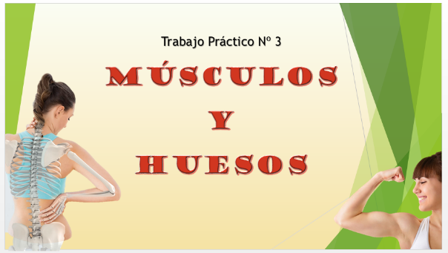

Responder las siguientes preguntas:
- ¿Qué es el sistema locomotor?
- ¿En cuántas partes se divide el cuerpo humano?
- ¿Cuáles son los elementos que forman el sistema óseo?
- ¿Qué funciones principales cumplen los músculos?
- ¿Qué funciones cumplen los huesos?

